25 необычных идей для игр с ребенком, которые увлекут его надолго!

Маленьким детям очень сложно усидеть на одном месте. Им постоянно необходимо двигаться и познавать окружающий мир.

==1==

Самолет из соломинки
Возьми плотную бумагу и сделай из нее три полоски размером 2,5 см в ширину и 13 см в длину. С помощью скотча склей две из этих полосок вместе, замкнув их в круг. Из третьей тоже сделай круг. Один конец соломинки помести внутрь меленького круга, другой – большого и закрепи их скотчем. Такой самолет летает лучше обычного.
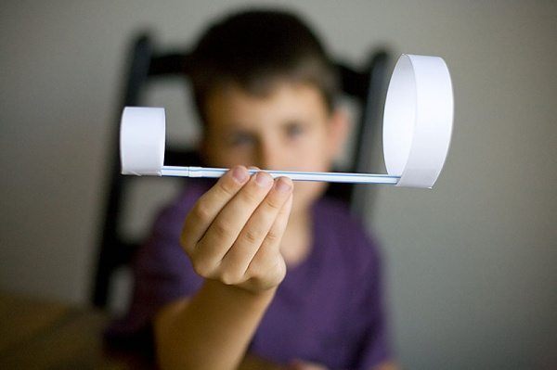

==2==

Радуга из мыльных пузырей
Возьми пластиковую бутылку и отрежь у нее конец. Затем натяни на получившуюся дырку носок и закрепи его клейкой лентой. Капни на носок пищевыми красителями. Смешай средство для мытья посуды с небольшим количеством воды. После того окуни носок в эту смесь и можешь спокойно выдувать радужные пузыри.
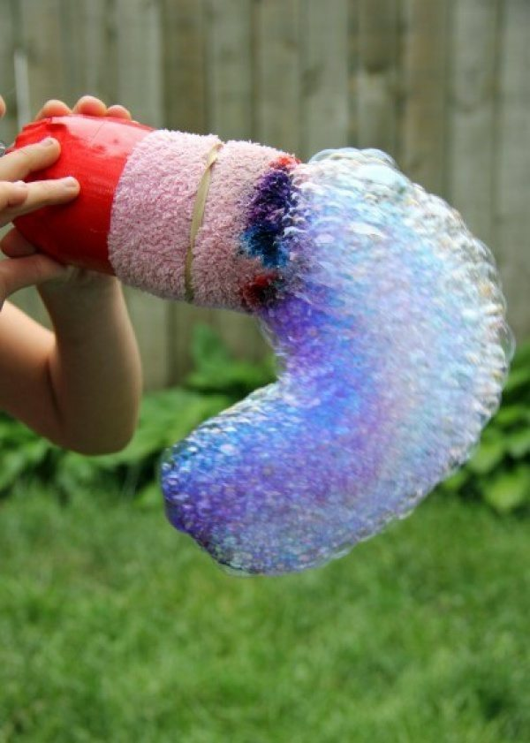

==3==

Неординарный теннис
Альтернативой обычному теннису может стать соревнование с использованием одноразовых тарелок, палочек от мороженого и воздушного шара.
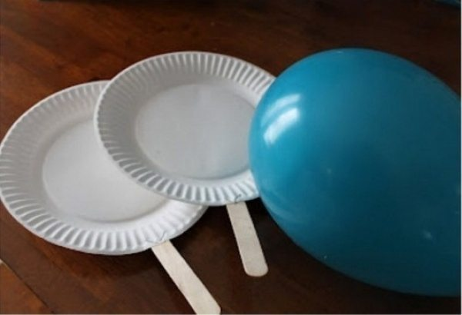
>>Читайте также: 17 увлекательных игр и поделок из ниток и веревок для детей

==4==

Башни
Пластиковые стаканчики можно использовать для постройки башен.
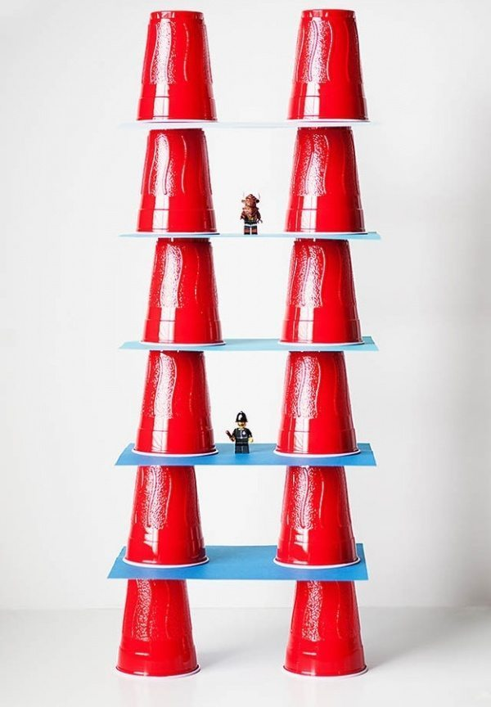

==5==

Музыкальный инструмент из соломинок
Возьми 6–8 соломинок и разрежь их на разные части. Отрежь полоску скотча и расположи соломинки по порядку — от короткой до самой длинной. Зафиксируй получившийся инструмент с помощью скотча.
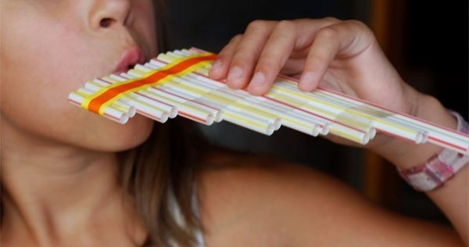

==6==

Детское сумо
Взяв подушки и папины футболки, ты можешь устроить борьбу сумо.
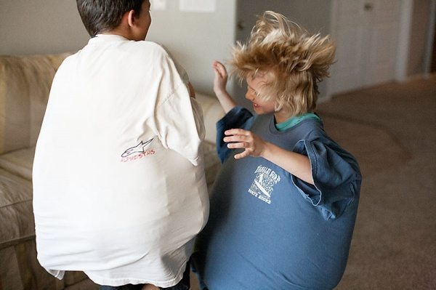

==7==

Дартс на полу
Наклей на пол изоленту и поиграйте в напольный дартс.
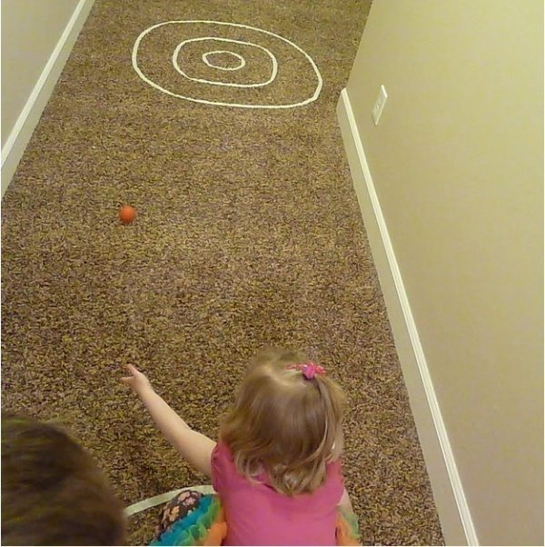

==8==

Классики дома
Расчерти поле для «классиков» или любой другой игры с помощью обычной изоленты. Теперь играть можно не только летом.
Твои дети влюбятся в эти игры, как только ты их им продемонстрируешь. Теперь ты сможешь выделить немного времени и для себя, пока твои дети будут заняты оригинальными играми!
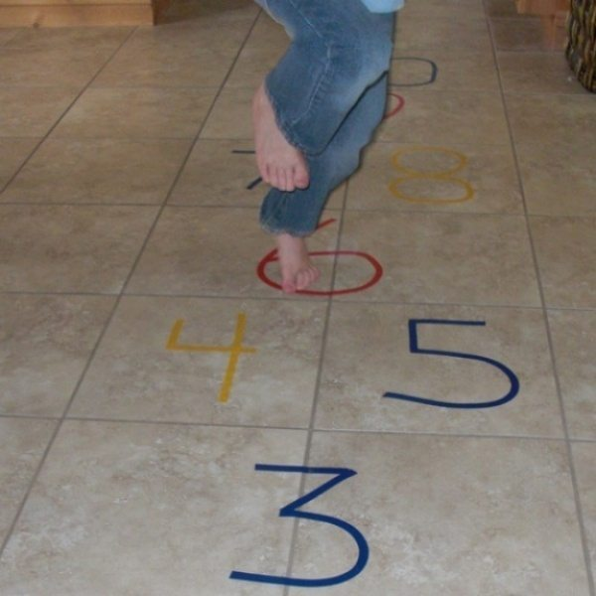

==9==

Сделайте красивые деревянные браслеты.
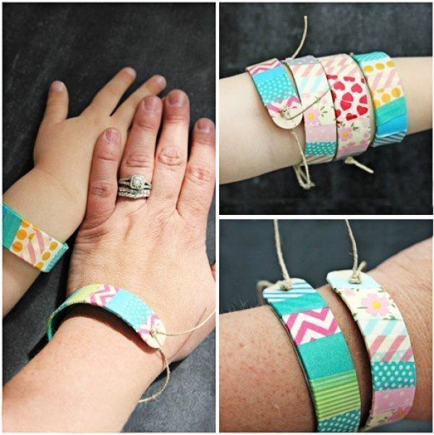
Вам понадобятся:
- Высокий стакан
- Кружка
- Палочки от мороженого
- Шило
- Бечевка или любая другая веревка
- Ножницы
- Цветной скотч или цветная бумага
Замочите палочки в стакане с водой. Через пару дней после замачивания достаньте палочки и аккуратно придайте им форму. Сгибайте медленно, иначе они сломаются. Поместите сформированные браслеты размером с ваше запястье в кружку. Когда палочки полностью высохнут, обклейте их цветным скотчем или цветной бумагой. Сделайте две дырочки по краям и проденьте туда веревку.

==10==

Сделайте рогатку из пластиковых стаканчиков и воздушных шаров, которой можно пуляться маршмеллоу или помпонами.

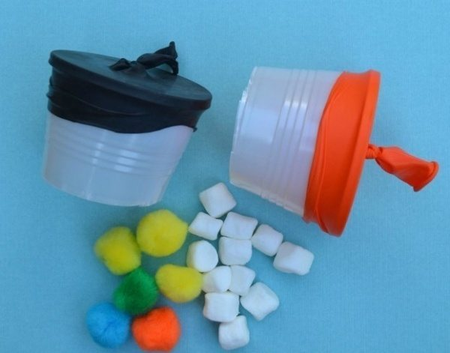

==11==

Катание шариков
Вырежьте в коробке лунки и напишите сверху количество очков, которое будет получать каждый игрок за попадание в лунку. Вместо шариков можно использовать бусинки.
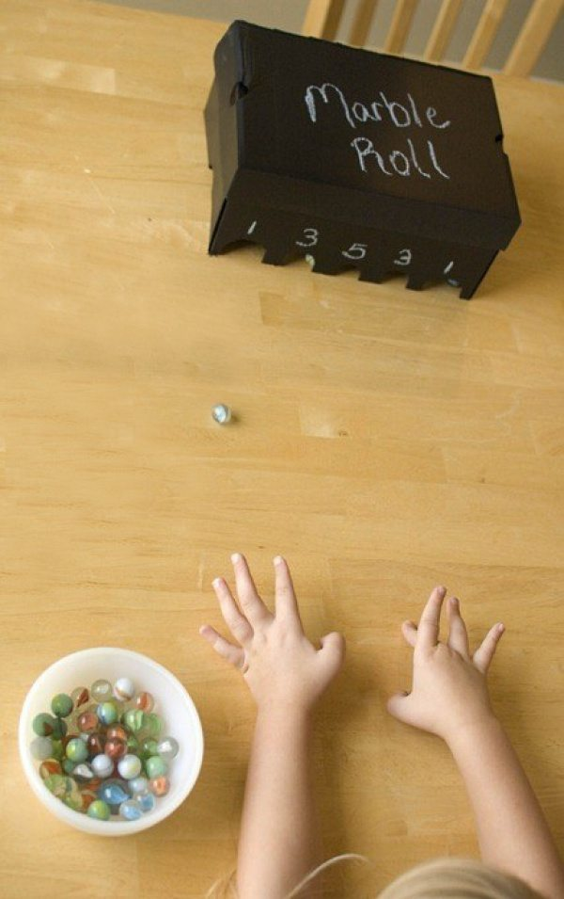

==12==

Устройте археологическое исследование.
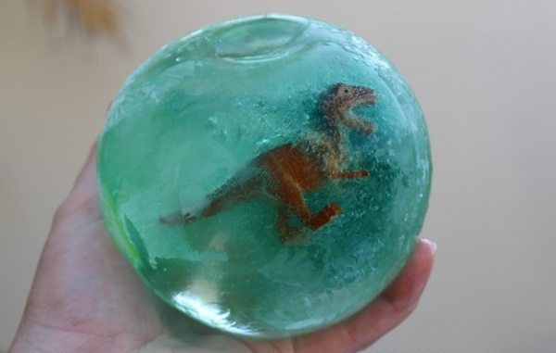
Вам понадобятся:
- Воздушный шар
- Небольшой пластиковый динозавр
- Вода
- Пищевой краситель (по желанию)
- Молоток
- Защитные очки
Возьмите динозавра и засуньте его в воздушный шар. Налейте в шар с динозавром воду (можно добавить еще и краситель) и завяжите его. Поставьте шар в морозильник на несколько часов. Когда вода застынет, разорвите шарик. Наденьте защитные очки ребенку и себе и начинайте раскопки, чтобы добраться до динозавра.
>>Читайте также: 25 идей для игр с детьми весной

==13==

Сделайте съедобный пластилин
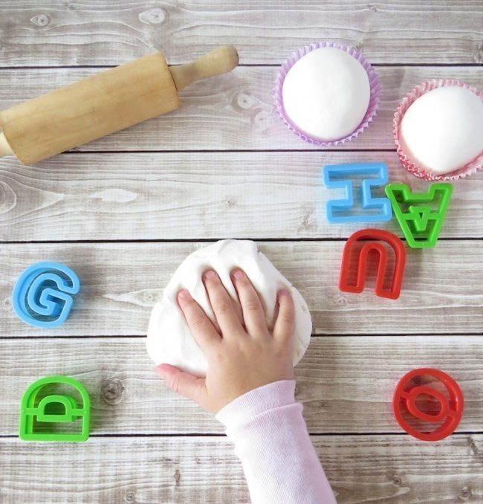
Вам понадобится:
- полстакана размягченного несоленого сливочного масла;
- 1 столовая ложка густых сливок;
- четверть чайной ложки ванильного экстракта (по желанию);
- 3-4 стакана сахарной пудры;
- гелевый пищевой краситель (по желанию).
Взбейте миксером сливочное масло и сливки. Затем постепенно введите в массу сахарную пудру, перемешайте. Масса должна стать густой и достаточно плотной для лепки. В конце добавьте экстракт ванили (по желанию). Вымесите тесто на поверхности, присыпанной сахарной пудрой. Разделите его на несколько частей, в каждую капните по капельке пищевого красителя и снова хорошо перемешайте (если не хотите пользоваться красителями, можете оставить массу белого цвета). Теперь можно приступать к лепке — раскатывать скалкой, вырезать фигурки или формировать их пальцами, они достаточно просто скрепляются между собой. А главное — все это потом можно съесть.

==14==

Приготовьте мягкую массу, которая светится в темноте
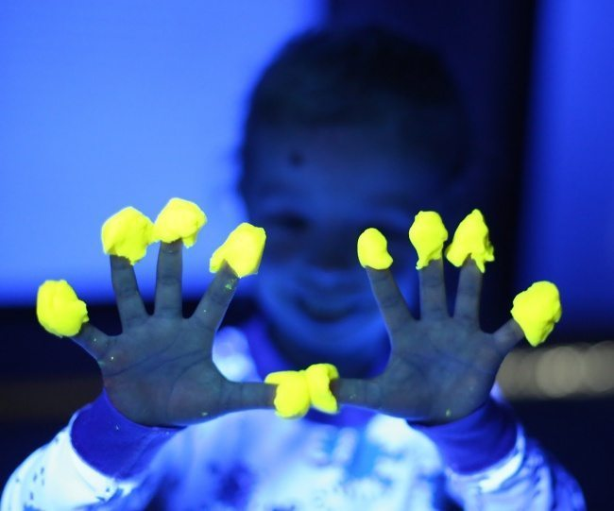
Вам понадобится:
- ультрафиолетовая лампа;
- комплекс витамина В;
- мука;
- вода;
- растительное масло;
- винный камень (можно найти в магазине специй);
- соль.
Раздавите 2 витаминки в порошок (если ваши витамины в капсулах, просто высыпьте содержимое). Добавьте 2 стакана муки, 4 чайные ложки винного камня, 2/3 стакана соли и хорошо перемешайте. Затем добавьте 2 стакана теплой воды и 2 столовые ложки растительного масла. Хорошо перемешайте, чтобы не было комочков. Перелейте смесь в кастрюлю и варите на среднем огне, пока масса не станет похожей на пластилин и перестанет прилипать к кастрюле и рукам. Дайте остыть и приступайте. Выключите свет и включите лампу. Пластилин будет светиться в темноте!

==15==

Сделайте свой собственный снег
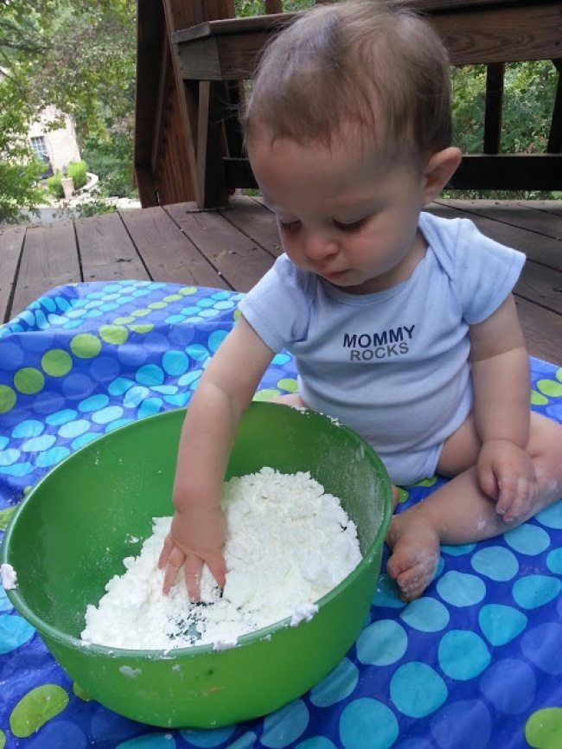
Если до зимы еще далеко, сделайте снег сами! Можно лепить комочки или просто играться с пушистым «снежком». Все, что нужно, — это смешать кукурузный крахмал с пеной для бритья. Можно добавить немного красителя, и тогда «снег» станет цветным.
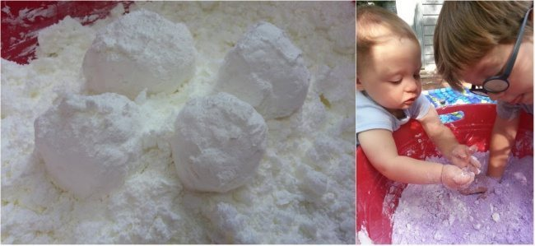

==16==

Приготовьте необычные краски для рисунков
Смешайте гель для волос, пищевой краситель, блестки и конфетти. Такие краски необычно ложатся на бумагу и позволяют создавать просто волшебные рисунки.
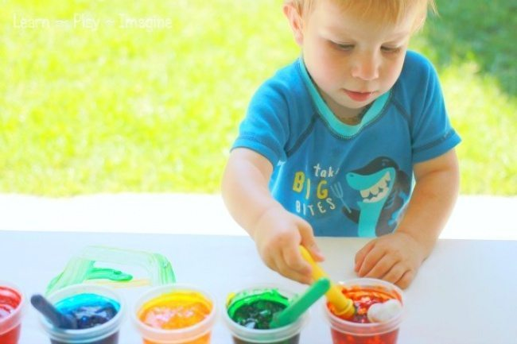
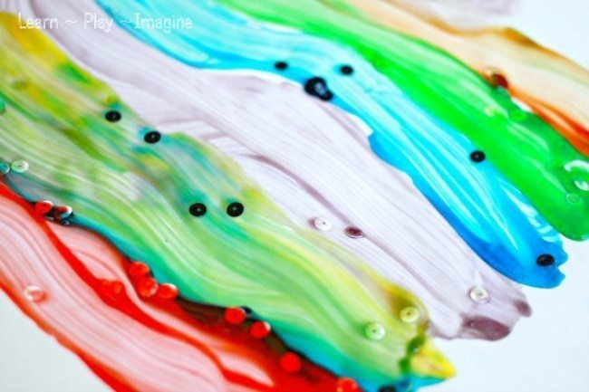

=17==

Сделайте шоколадные миски для сладостей или мороженого
Просто растопите шоколад, а затем окуните в него надутые воздушные шарики. Затем дайте шоколаду высохнуть и аккуратно лопните шарики.
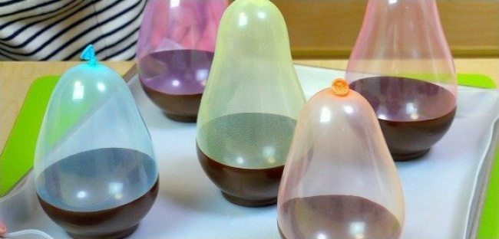
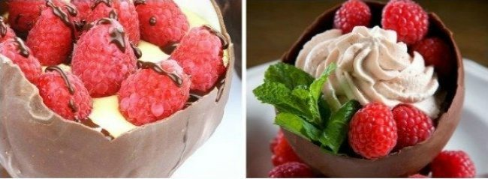

=18==

Смастерите лабиринт из картонных коробок
Разрежьте коробки и склейте их стенки между собой, вырежьте арки — и веселье на целый день обеспечено.
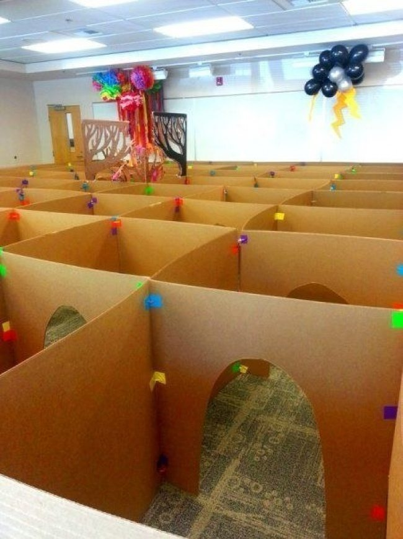

=19==

Из картонной коробки можно сделать еще кое-что интересное
Можно смастерить с ребенком целый город: нарисовать дороги, расставить машинки и человечков. А дальше малыш уже сам превратит это в увлекательную игру.
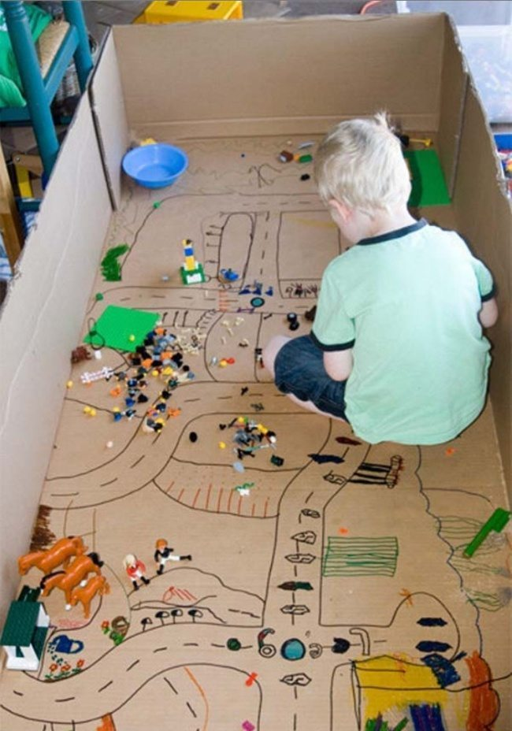

=20==

Сделайте собственную модель Солнечной системы
Вам понадобится: круглая фанерка, газеты, туалетная бумага, клей и краски. Из газет и бумаги нужно сформировать шарики, а затем высушить и раскрасить их. Затем раскрасьте фанерку и закрепите на ней «планеты», и ваша собственная Вселенная готова.
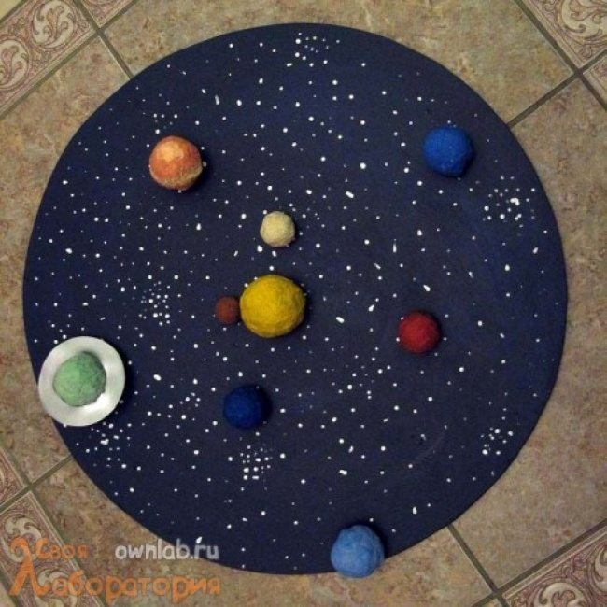

=21==

Постройте замок своими руками
Гильзы от бумажных полотенец, коробки из-под сока и немного картона — вот и все, что нужно для настоящего замка.
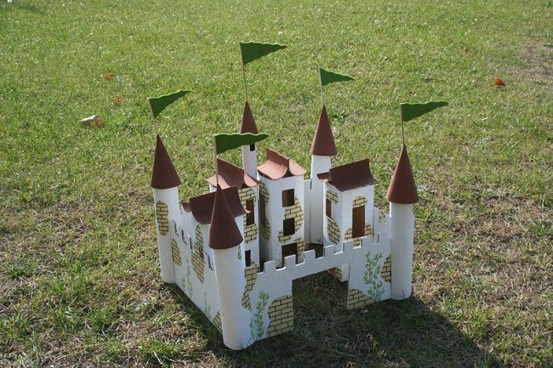
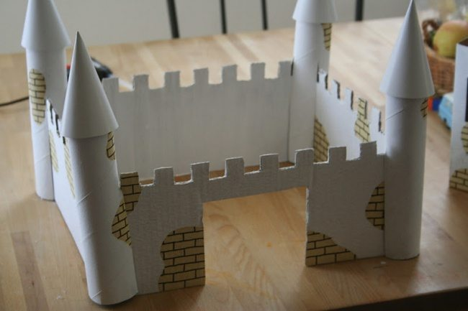

=22==

Создайте подводный мир
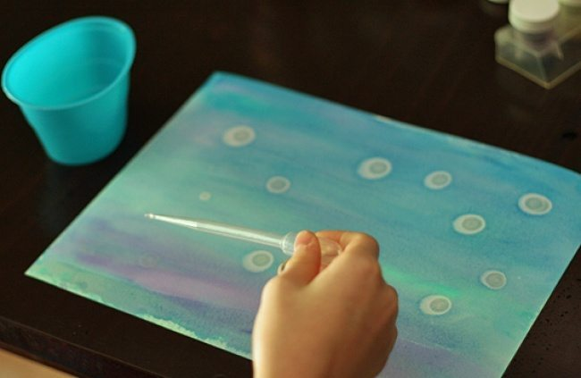
Вырежьте из черной бумаги силуэты морских животных: рыб, кальмаров, крабов, а также камней, водорослей и т. д. Лист белой бумаги покройте акварелью «морских» цветов. Важно создать довольно влажное покрытие, которое не высохнет сию же секунду. А теперь секретная техника! Дайте ребенку приготовленную заранее пипетку со спиртом и попросите нанести несколько капель по всему холсту. Спирт растворит краску, и на бумаге появятся будто светящиеся круги. Подождите, пока краска высохнет полностью, и приклейте на фон вырезанные силуэты.
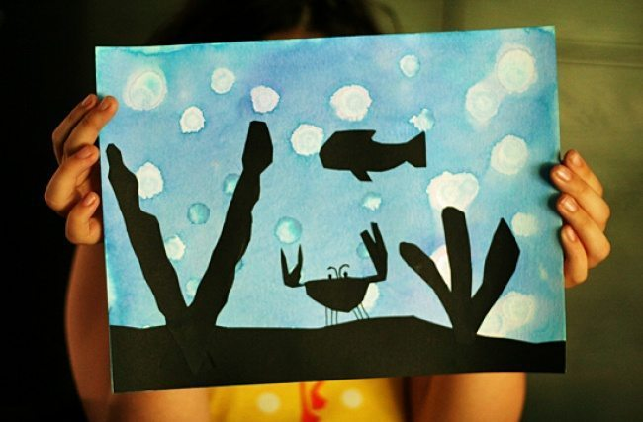

=23==

Рисуйте листья, как настоящие художники
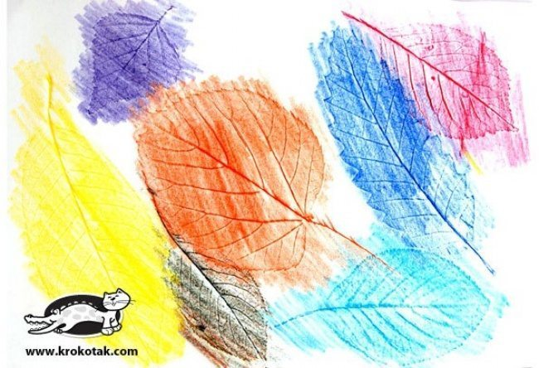

Соберите красивые листья в парке, почистите их от пыли и грязи, прогладьте утюгом, чтобы они распрямились. Вложите листья между листами бумаги, возьмите мягкие карандаши или пастельные мелки и начинайте волшебство: просто закрашивайте лист сплошными мазками, и на белой бумаге появится лист со всеми своими крупными и мелкими прожилками.

=24==

Рисуйте с помощью отпечатков рук и ног
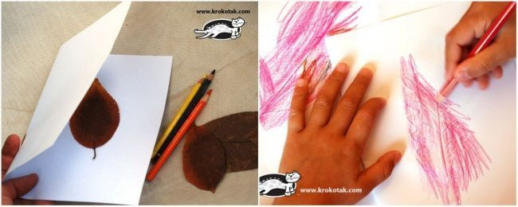
С помощью отпечатков ладошек и даже ног можно делать очаровательные рисунки. Вот, например, мама-русалка гуляет с дочкой по океану. Или совы отдыхают на ветке.
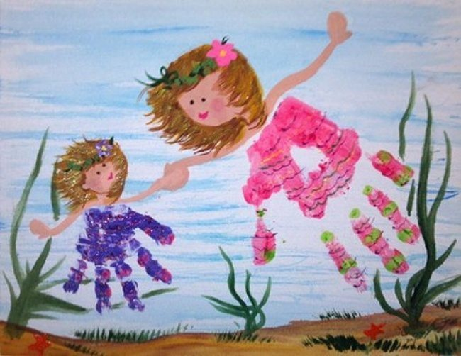

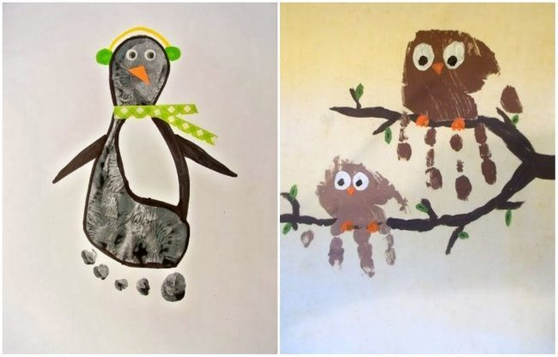

Чем занять детей : мастерим игры из подручных материалов
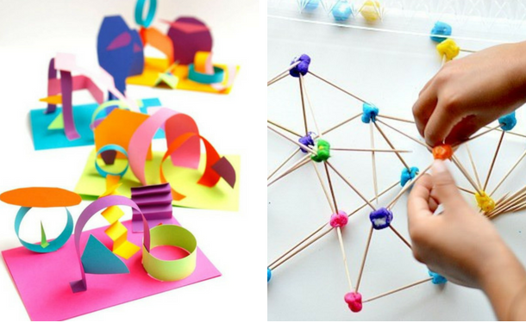
Если не знаете, чем занять детей дома, у нас есть отличная идея - «волшебный мешок» со всякой всячиной, где собраны игры для детей, сделанные своими руками, которые надолго займут вашего непоседу. Так что засучите рукава и приготовьтесь провести отличные выходные с детьми и с нашими идеями игр для малышей из подручных средств.
Мы вам предлагаем ворох идей, чем можно занять ребенка дома, когда он скучает и все игрушки давным-давно надоели. При этом вам не придется особо тратиться на новые игры, достаточно будет того, что есть под ругой, чтобы своими руками смастерить новую забаву для детей.
10 игр для детей своими руками, чтобы занять ребенка дома
Подборка отличных игр, которые можно сделать ребенку своими руками, чтобы занять его дома.
Иллюзия рисования
Дети любят рисовать, но откровенно говоря, это всегда стресс для мамы. Если не знаете, чем занять ребенка дома, дайте ему вместо белой бумаги и красок цветные и плотные листы, кисти и маленький контейнер с водой.
Он будет окунать кисточку в воду и рисовать по цветной бумаге. Бумага будет темнеть, там где попадает вода, и ваш ребенок будет думать, что рисует. Катастрофе в квартире не бывать.
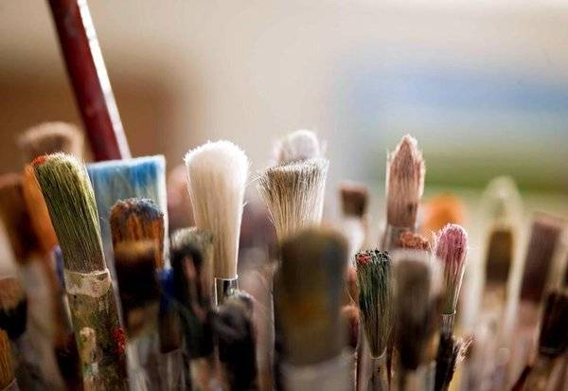
Конструктор для ребенка своими руками
Чем занять ребенка дома, если ему от года до трех? Дети в таком возрасте просто обожают игрушки со множеством деталей.
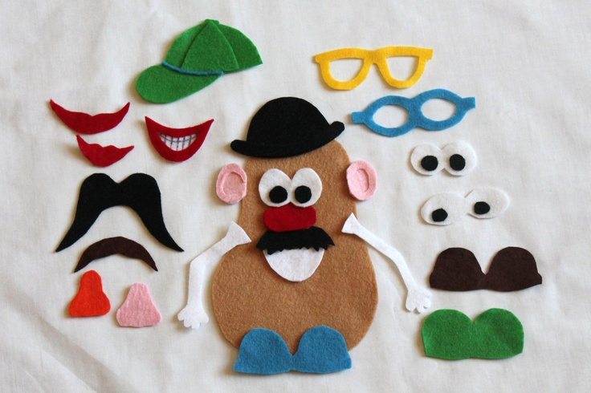
Например, мистера Картошку. вырежьте из фетра картошку, также вырежьте из фетра других цветов для него глазки, нос, шляпы, усы, и прочие атрибуты. Его можно возить с собой в сумке или оставить дома, но в любом случае, мистер Картошка принесёт уйму радости. Лучшей игры для малышей сложно придумать.
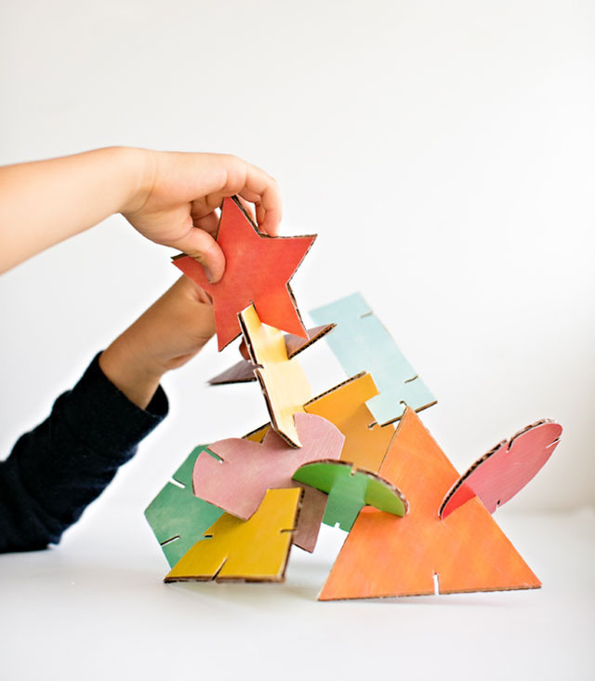
Второй вариант - можно сделать своими руками конструктор из картона.
Шпионская бутылка - игра для детей своими руками
Всё, что требуется, это хорошенько покопаться в своем ящике в поиске всяких ненужных мелочей: пуговицы, мелкие игрушки, наперстки, ключи. Сфотографируйте их, разложив на столе, потом засуньте в бутылку и засыпьте рисом или другой крупой.
Когда вам нужно свободное время, дайте ребёнку фотографию и шпионскую бутылку, попросив отыскать все элементы с картинки. Такие игры для малышей можно создавать своими руками снова и снова.

Игры для детей из палочек для мороженого
Игры из палочек для мороженого - отличный способ занять детей дома.
Распечатайте рисунки различных геометрических фигур (треугольник, квадрат, ромб) и пускай ваш ребёнок, используя рисунок, попробует сложить такую же фигурку из палочек. В отличии от палочек для счета, которые также подойдут, палочки от мороженого не так просто потерять.
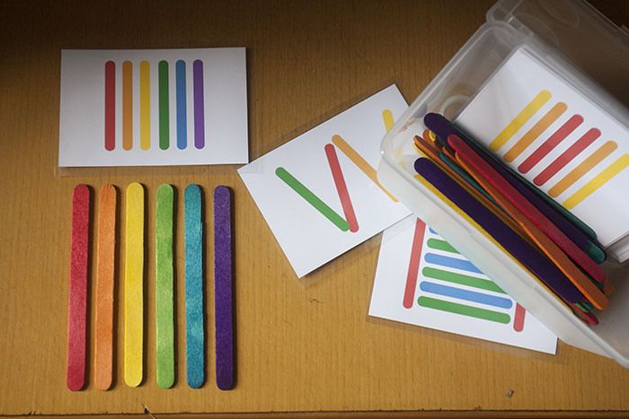
Еще можно сделать паззл из палочек для мороженого. Для этого ещё немного палочек от мороженого (или используйте те, которые для фигурок, но с обратной стороны). Разрежьте любую фотографию полосками и приклейте к палочкам. Ваш малыш сможет сложить пазл, чтобы получилась картинка. Плюс этой игры для малышей в том, что ее не жалко потерять или испортить, а также легко сделать новую.
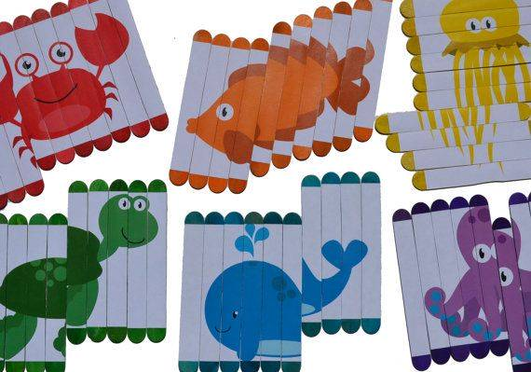
Игры-шнуровки своими руками
Отличная идея, чем занять ребёнка дома, - дать ему предмет с дырочками, в которые можно просунуть шнурок. Вырежьте фигурки из поролона, картона или бумажной тарелки сделайте отверстия по краям. Дайте ребенку какую-то прочную веревочку, которую можно продеть через эти самые отверстия.
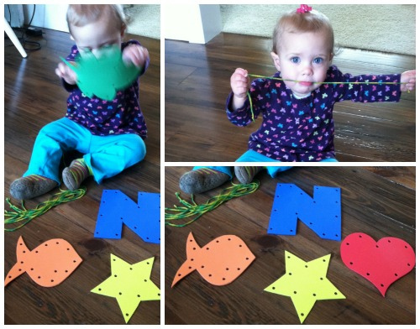
С таким же успехом можно использовать коктейльные трубочки или пушистую проволоку вместо шнура и дуршлаг (шумовку) вместо картона, чтобы занять ребенка дома на какое-то время.
Игры с пластиковой посудой своими руками
Наверняка, у каждой мамы где-то дома завалялись пластиковые ложки и стаканчики с какого-то застолья. Из них тоже можно сделать развивающие игры для малышей своими руками.
Возьмите несколько прозрачных, белых и цветных пластиковых ложек После этого маркером нарисуйте на одной цветной и одной прозрачной одинаковые узоры. На остальных ложках также нарисуйте разные фигурки по этому принципу.
Смысл этой игры для малышей том, чтоб ваш ребёнок смог отыскать две ложки с одинаковым значком и положить их одна на другую. Это не только спасет вас, если вы не знаете, чем занять ребенка дома, но и научит ребенка различать фигурки.
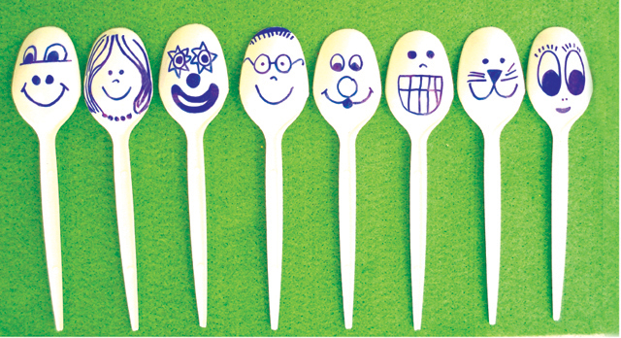
Аналогично можно поступить с пластиковыми стаканчиками. Такие игры смогут надолго занять малыша дома.
Нанизывание макаронин
Все мы видели поделки из макарон, которые дети делают где-то на занятиях, так почему бы им не поиграть с сухими макаронами и дома.
Дайте ребенку макароны, в которых есть отверстие, и веревочку, предварительно завязав большой узел на одном конце, чтобы макароны не спадали. Дети могут сделать бусы или просто длинную-длинную связку макарон разных форм и цветов.
Также можно предложить нанизывать макароны на проволоку или палочки, воткнутые в пластилиновую или пенопластовую основу. Также макароны можно заменить другими материалами: цветными бусинами или картоном.
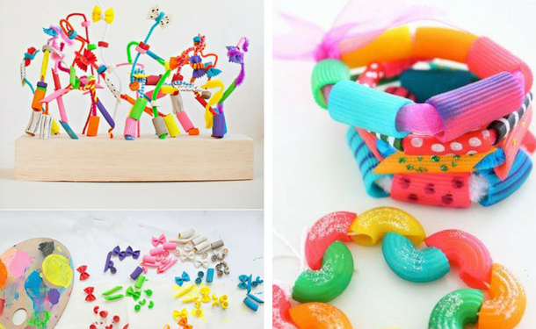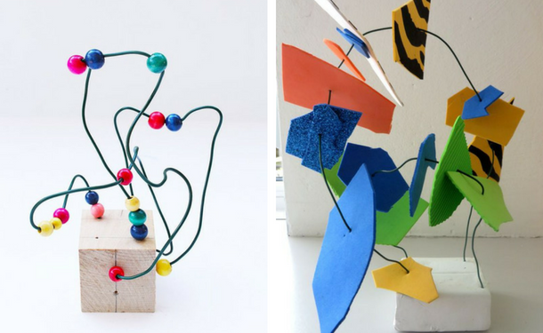
Сортировка квадратиков цветного картона
Еще одно занятие, которое не только развлекает, но и развивает. Для этой игры для детей своими руками купите цветной картон, разрежьте на маленькие квадратики разных цветов и прицепите на прищепку. Разложите перед ребёнком палитру цветов и пускай он постарается прикрепить прищепкой квадратик картона нужного цвета. Это и веселая, и поучительная игра для малышей.
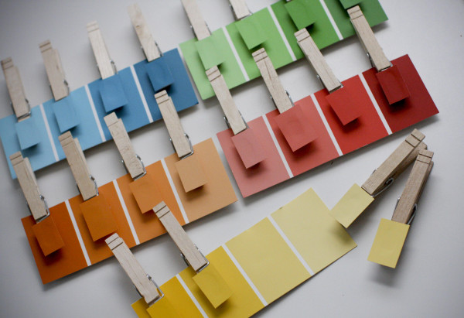
Моделируем фигуры своими руками
Чтобы занять ребенка дома с пользой и без особых затрат, дайте ему пластилин и зубочистки (есть съедобная версия игры с маршмеллоу и соломкой) и предложите создать объемные фигуры, используя пластилин для соединения палочек.
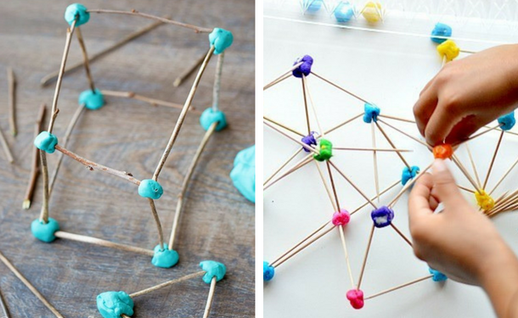
Игры из картонных коробок своими руками
Чтобы занять ребенка дома, сделайте ему игры из картонной коробки из-под обуви. Саму коробку можно превратить в настольный футбол с помощью пары коктейльных трубочек. А крышку - в лабиринт для мячика: просто приклейте палочки для мороженого или коктейльные трубочки к коробке.
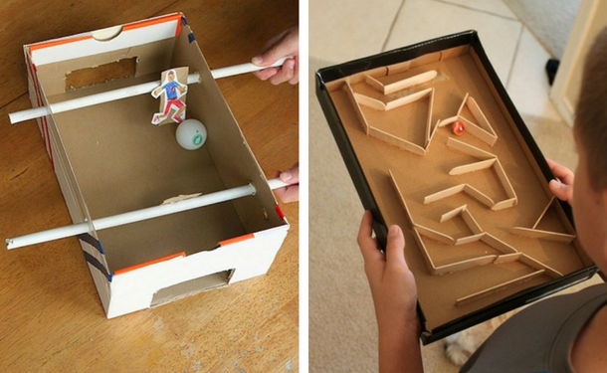
Игры с солнечным светом
Поставьте фигурки на солнце, положите рядом лист бумаги и предложите детям обвести тень по контуру.
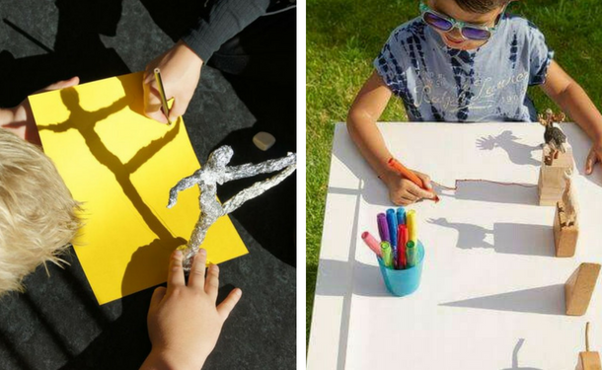
Поделки из цветной бумаги
Поделки из цветной бумаги - простой способ занять ребенка на довольно долгое время. Не обязательно делать что-то конкретное, можно просто дать набор вырезанных фигурок (полоски, круги, квадраты, прямоугольники, треугольники) и предложить ребенку пофантазировать.

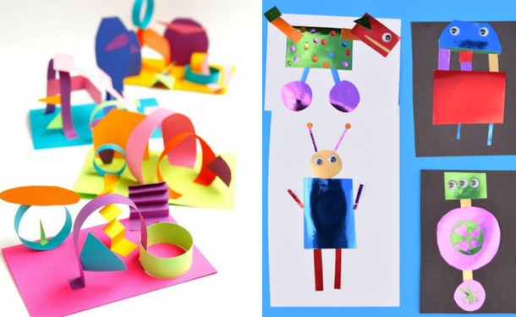
Игры с водой
Быстрый способ занять ребенка дома без особых усилий со стороны взрослых: налейте в таз воду, насыпьте мелких предметов (крышек от пластиковых бутылок, мячиков) и дайте задание малышу достать их при помощи палочек, ложки, черпака.
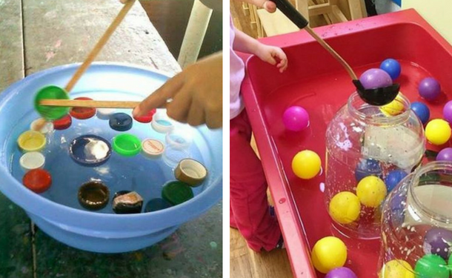
Полоса препятствий дома
Возьмите цветной скотч, изоленту или малярную ленту, наклейте на пол в виде дорожек и островков. Затем, чтобы занять детей, предложите им пройти препятствие или проехать наперегонки игрушечными машинками, прокатить недольшой мячик по дорожке, дуя на него через соломинку для коктейлей.
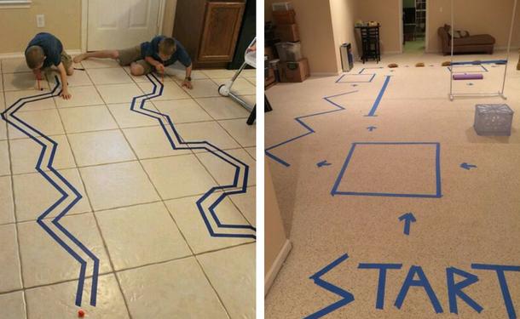
Забавные рисунки и коллажи из подручных материалов
Простой рецепт, как занять ребенка дома при помощи рисования. Просто дайте ему ненужные журналы, рекламные проспекты или старые открытки, ножницы, клей, бумагу и карандаши. Дальше ребенок вырезает интересных ему персонажей, наклеивает на чистый лист, и дорисовывает то, что считает нужным.
Такие игры не только помогают занять ребенка, чтобы он не скучал дома, но и развивают фантазию, тренируют мелкую моторику.
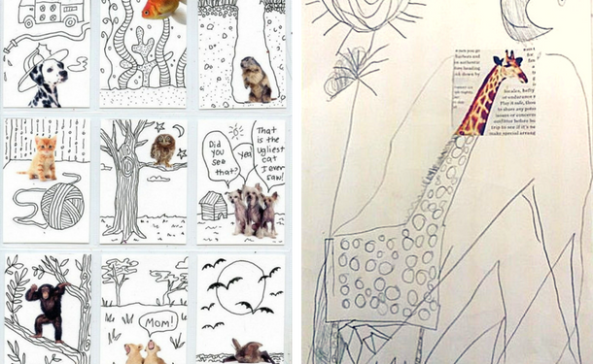
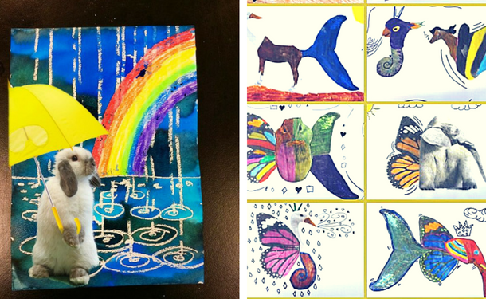
Теперь вы знаете, чем занять ребенка дома, и какие игрушки для этого быстро и просто можно соорудить своими руками.

